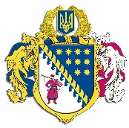

ДНІПРОПЕТРОВСЬКА ОБЛАСНА РАДА
VІIІ СКЛИКАННЯ

Постійна комісія обласної ради з питань
науки, освіти, соціальної політики та праці
просп. О. Поля, 2, кімн. 320, м. Дніпро, 49004, тел. (097) 037 02 86,
e-mail: pdk.osvita@gmail.com

ВИСНОВКИ ТА РЕКОМЕНДАЦІЇ № 4/26

27 лютого 2024 року
11.00

Заслухавши та обговоривши звіт виконуючого обов’язки директора департаменту соціального захисту населення Дніпропетровської обласної державної адміністрації Петренка Ю.Л. про стан виконання Регіональної програми оздоровлення та відпочинку дітей Дніпропетровської області у 2014 – 2025 роках за 2023 рік, постійна комісія вирішила:

1. Звіт про стан виконання Регіональної програми оздоровлення та відпочинку дітей Дніпропетровської області у 2014 – 2025 роках за 2023 рік взяти до відома.

Голова постійної комісії А.О. КОЛОМОЄЦЬ

